

～おおむね５５歳以上の方を対象とした～

無料職業紹介所

ー

ナ

ミ

セ

援

職

支

就

再

「無理をしない就職の仕方」

色々な視点から解説していただきます。

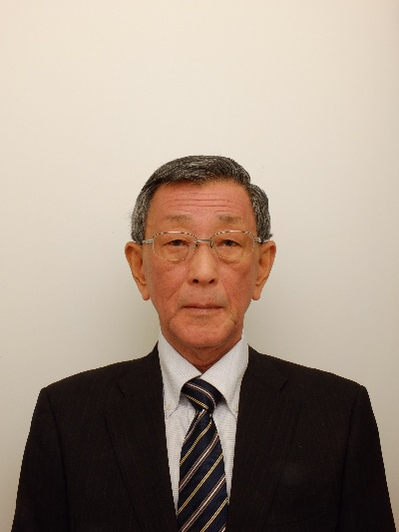

**３」７**

**１**

**０**

**令和元年**

【日時】

自分に合った就職活動をしてみませんか。

**日**

**月**

**（木）**

**１３：３０～１６：００**

【会場】日野市生活・保健センター２階

講座室

50名（申込先着順）

【定員】

**無料**

**無料職業紹介所**

**しごとサポートひの**

☎　042-586-9517

【講師】 菊地　克幸

オフィス・キャリアステージＫＣ　代表

**受付時間　８：３０～１７：００　月曜日～金曜日（祝日は除く）**

1級キャリアコンサルティング技能士

（国家資格）

セミナーのお申込み・お問合せはお電話をご利用ください。

キャリアコンサルタント

（国家資格）

産業カウンセラー　・　心理相談員

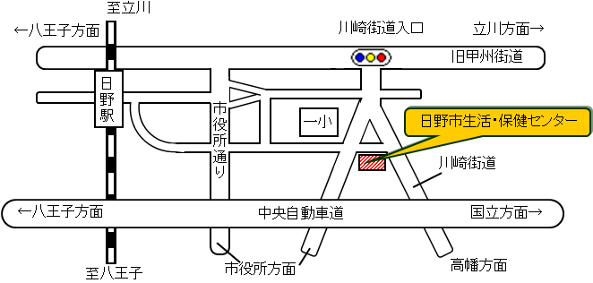

**＜公共交通機関でお越しください＞**

ＪＲ「日野駅」下車徒歩１０分

京王線「高幡不動駅」より

日野駅行「生活保健センター前」

下車徒歩１分

☆バス

☆電車

※雇用保険受給中の方は「雇用保険受給資格者証」をご持参ください。

・主催（社福）日野市社会福祉協議会無料職業紹介所　しごとサポートひの ・共催（公財）東京しごと財団、日野市

※初めてご利用する方は、当日利用登録をお願いします。

※申込の際にご提供いただいた個人情報は、連絡のために利用させていただくほか

就業支援を行うために必要な範囲内で利用させていただきます。